Участие ГКУ Дирекция ДОНМ в проекте «Субботы московского школьника» (16.10.2021)
18.10.2021
16 октября 2021 года специалистами ГКУ Дирекция ДОНМ было организовано новое занятие по оказанию первой медицинской помощи для учащихся ГБОУ «Школа № 2070» в рамках проекта «Субботы московского школьника». Мероприятие было проведенопри поддержке администрации школы и представителей ГБУ города Москвы «Станция скорой и неотложной медицинской помощи им. А.С. Пучкова» Департамента здравоохранения города Москвы.
Напомним, что в начале этих занятий демонстрируется видеоролик «Первая помощь», созданный в результате совместного проекта ГКУ Дирекции ДОНМ, ГАОУ ДПО «ТемоЦентр» и ГБОУ ГМЦ ДОНМ. Цель данного видеоматериала – ознакомить школьников с ситуациями, при которых необходимо оказание первой помощи пострадавшему, а также с порядком ее оказания.
Также в ходе проведения мероприятия работники скорой помощи показывали школьникам приемы оказания первой помощи в различных ситуациях с дальнейшей практической отработкой навыков по оказанию первой помощи при потере сознания, попадании посторонних предметов в органы дыхания, различных переломах и кровотечениях.
Обучающиеся активно осваивают навыки оказания первой помощи, задают работникам скорой помощи возникающие вопросы о способах предотвращения дополнительных травм и облегчению страданий пострадавшему до момента прибытия специалистов скорой медицинской помощи.
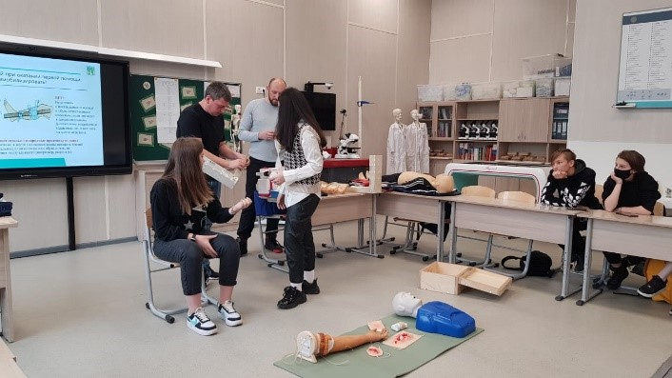
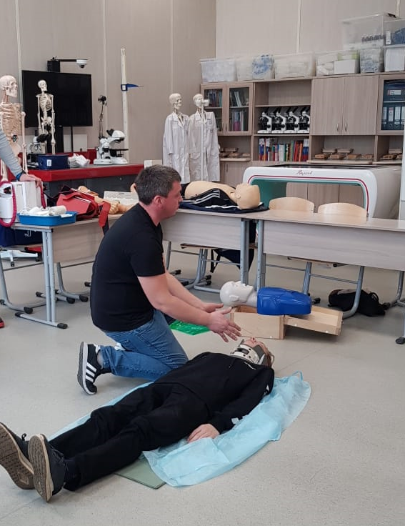
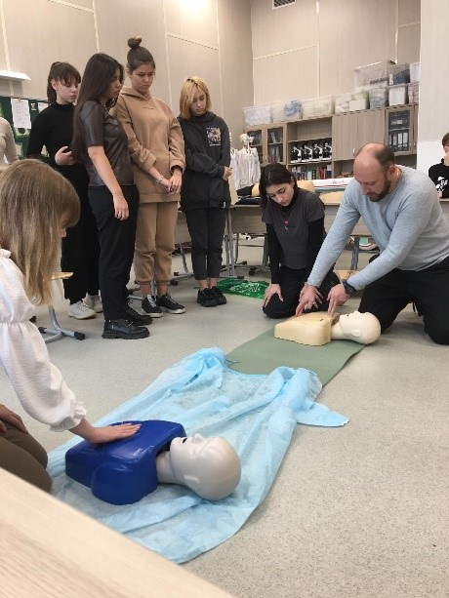

Адрес страницы: http://direkcia.dogm.mos.ru/presscenter/news/detail/10331189.html
ГКУ города Москвы «Дирекция по обеспечению деятельности государственных учреждений Департамента образования и науки города Москвы»

